**Прокуратура Центрального района г. Тольятти разъясняет: «Предусматривается ли ответственность за распространение экстремистских материалов?»**

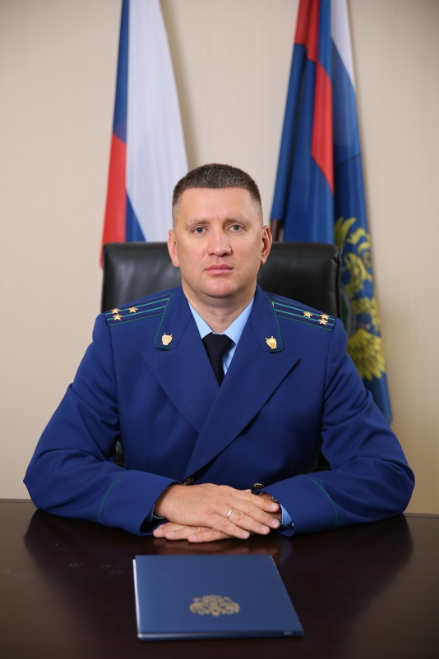**Разъясняет прокурор Центрального района г. Тольятти Сабирзянов Р.Т.**:

В соответствии с Федеральным законом «О противодействии экстремистской деятельности»под экстремистскими материалами понимается, документы либо информация на иных носителях, предназначенные для распространения либо публичного демонстрирования, призывающие к осуществлению экстремистской деятельности, либо обосновывающие или оправдывающие необходимость осуществления такой деятельности, обосновывающие или оправдывающие национальное и (или) расовое превосходство либо оправдывающие практику совершения военных или иных преступлений, направленных на полное или частичное уничтожение какой-либо этнической, социальной, расовой, национальной или религиозной группы.

Производство, хранение, распространение экстремистских материалов на территории Российской Федерации запрещается и влечет за собой ответственность (ст. 13 ФЗ «О противодействии экстремистской деятельности»).

В КоАП РФ предусматривается административная ответственность за пропаганду либо публичное демонстрирование нацистской атрибутики или символики, либо атрибутики или символики экстремистских организаций, либо иных атрибутики или символики, пропаганда либо публичное демонстрирование которых запрещены федеральными законами (ст. 20.3. КоАП РФ); возбуждение ненависти либо вражды, а равно унижение человеческого достоинства (ст. 20.3.1. КоАП РФ); массовое распространение признанных запрещенными экстремистских материалов (ст. 20.29. КоАП РФ).

Уголовная ответственность предусматривается за публичные призывы к осуществлению экстремистской деятельности (ст. 280 УК РФ); возбуждение ненависти либо вражды, а равно унижение человеческого достоинства (ст. 282 УК РФ); организацию экстремистского сообщества (ст. 282.1. УК РФ); организацию деятельности экстремистской организации (ст. 282. 2 УК РФ).

**Прокуратура Центрального района г. Тольятти разъясняет: «Уголовная ответственность за совершение террористического акта»**

**Разъясняет прокурор Центрального района г. Тольятти Сабирзянов Р.Т.**:

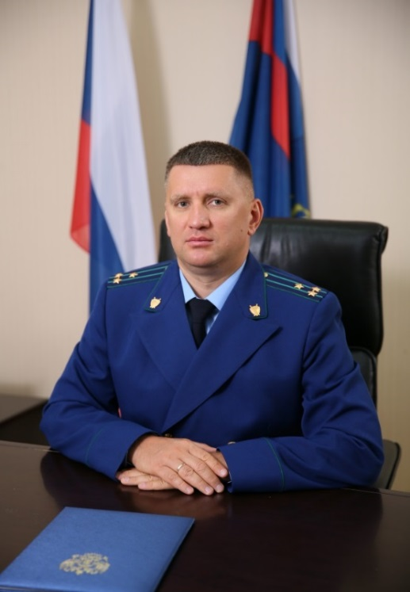В соответствии с Федеральным законом «О противодействии терроризму» под террористическим актом понимается совершение взрыва, поджога или иных действий, устрашающих население и создающих опасность гибели человека, причинения значительного имущественного ущерба либо наступления иных тяжких последствий, в целях дестабилизации деятельности органов власти или международных организаций либо воздействия на принятие ими решений, а также угроза совершения указанных действий в тех же целях.

Уголовная ответственность за совершение террористического акта предусмотрена статьей 205 УК РФ и влечет за собой наказание в виде лишения свободы на срок от 10 до 15 лет.

Квалифицирующими признаками выступают совершение террористического акта группой лиц по предварительному сговору, организованной группой; повлекшее по неосторожности смерть человека; повлекшее причинение значительного имущественного ущерба либо наступление иных тяжких последствий. За совершение данных общественно опасных деяний предусматривается наказание в виде лишение свободы на срок от 12 до 20 лет с ограничением свободы на срок от 1 года до 2 лет (ч. 2 ст. 205 УК РФ).

Уголовная ответственность в виде лишения свободы на срок от 15 до 20 лет с ограничением свободы на срок от 1 года до 2 лет или пожизненным лишением свободы предусматривается за совершение вышеназванных деяний, которые сопряжены с посягательством на объекты использования атомной энергии либо с использованием ядерных материалов, радиоактивных веществ или источников радиоактивного излучения либо ядовитых, отравляющих, токсичных, опасных химических или биологических веществ, а также если эти деяния повлекли умышленное причинение смерти человеку (ч.3 ст. 205 УК РФ).

Возмещение вреда, включая моральный вред, причинённый в результате террористического акта, возмещается за счет средств лица, совершившего террористический акт, а также за счет средств его родственников и близких лиц при наличии достаточных оснований полагать, что деньги, ценности и иное имущество получены ими в результате террористической деятельности и (или) являются доходом от такого имущества (ст. 18 ФЗ «О противодействии терроризму»).

**Прокуратура Центрального района г. Тольятти разъясняет: «Ответственность за возбуждение ненависти либо вражды, а равно унижение человеческого достоинства»**

**Разъясняет прокурор Центрального района г. Тольятти Сабирзянов Р.Т.**:

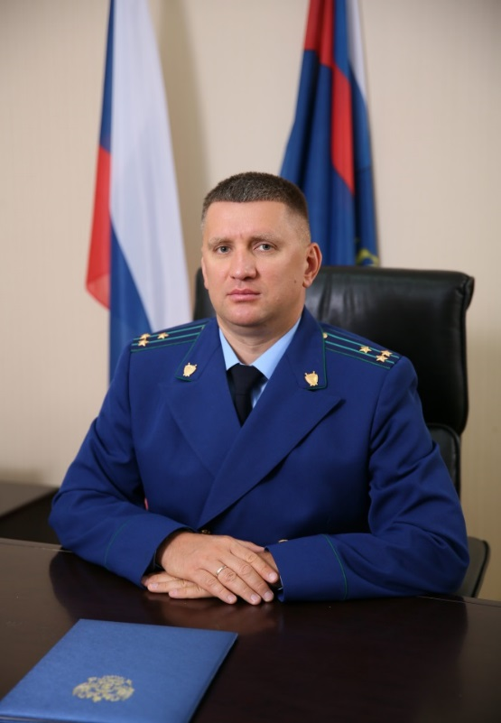Кодексом Российской Федерации об административных правонарушениях (далее – КоАП РФ) установлена ответственность за совершение действий, которые направлены на возбуждение ненависти либо вражды, а также на унижение достоинства человека либо группы лиц по признакам пола, расы, национальности, языка, происхождения, отношения к религии, а равно принадлежности к какой-либо социальной группе, совершенные публично, в том числе с использованием средств массовой информации либо информационно-телекоммуникационных сетей, включая сеть «Интернет».

За совершение указанного противоправного деяния предусматривается наказание в виде административного штрафа от 10 000 до 20 000 рублей (для юридических лиц – от 250 000 до 500 000 рублей); обязательные работы на срок от 100 часов; административный арест на срок до 15 суток.

Уголовная ответственность по статье 282 УК РФ за возбуждение ненависти, а равно унижение человеческого достоинства наступает после привлечения лица к административной ответственности за аналогичные действия в течении 1 года и влечет за собой более строгое наказание, в том числе и лишение свободы на срок от 2 до 5 лет.

За совершение вышеуказанных деяний с применением насилия или с угрозой его применения; с использованием своего служебного положения; организованной группой предусматривается:

- штраф от 300 000 до 600 000 рублей или в размере заработной платы или иного дохода виновного лица за период от 2 до 3 лет;

- принудительные работы на срок от 2 до 5 лет с лишением права занимать определенные должности или заниматься определенной деятельностью на срок до 3 лет;

- лишение свободы на срок от 3 до 6 лет.

**Прокуратура Центрального района г. Тольятти разъясняет: «В каких случаях возможно освобождение от уголовной ответственности за пособничество терроризму?»**

**Комментирует ситуацию прокурор Центрального района г. Тольятти Сабирзянов Р.Т.**:

Согласно статье 205.1. УК РФ пособничество терроризму является умышленное содействие совершению преступления советами, указаниями, предоставлением информации, средств или орудий совершения преступления либо устранением препятствий к его совершению, а также обещание скрыть преступника, средства или орудия совершения преступления, следы преступления либо предметы, добытые преступным путем, а равно обещание приобрести или сбыть такие предметы.

В случае, если лицо совершило преступление, направленное на содействие в террористической деятельности, и своевременно сообщило об этом органам власти или иным образом поспособствовало в предотвращении, пресечении преступления, которое оно финансировало и (или) совершению которого содействовало, а также в его действиях не содержится иного состава преступления, то оно может быть освобождено от уголовной ответственности.

Своевременным сообщением о преступлении считается наличие у соответствующих органов власти возможности предотвратить наступление опасных последствий террористической деятельности.

Способствование в предотвращении, пресечении преступления лица может выражаться также в определенных действиях, например, в оказании помощи в освобождении заложников, в уговоре террористов прекратить свои действия, их разоружение, отказ в совершении посягательства на жизнь государственного или общественного деятеля, представителя иностранного государства или международной организации.

**Прокуратура Центрального района г. Тольятти разъясняет: «Ответственность за пропаганду либо публичное демонстрирование нацистской атрибутики или символики»**

**Комментирует ситуацию прокурор Центрального района г. Тольятти Сабирзянов Р.Т.**:

****В соответствии с Федеральным законом «О противодействии экстремистской деятельности» экстремистская деятельность (экстремизм) включает в себя в том числе использование нацистской атрибутики или символики, либо атрибутики или символики, сходных с нацистской атрибутикой или символикой до степени смешения.

К нацистской символике относится свастика, знамена, атрибуты униформы, приветствия и пароли, которые использовались национал – социалистической немецкой рабочей партией.

Согласно статье 6 Федерального закона «Об увековечении Победы советского народа в Великой Отечественной войне 1941 - 1945 годов», на территории Российской Федерации устанавливается запрет на использование в любой форме нацистской символики, включая публичное демонстрирование такой символики как оскорбляющей многонациональный народ и память о понесенных в Великой Отечественной войне жертвах.

За осуществление экстремистской деятельности граждане Российской Федерации, иностранные граждане и лица без гражданства, должностные и юридические лица несут ответственность в установленном законодательством Российской Федерации порядке (ст. 15 ФЗ «О противодействии экстремисткой деятельности»).

КоАП РФ предусматривается ответственность за совершение указанных противоправных деяний.

Согласно ст. 20.3. КоАП РФ за пропаганду, публичное демонстрирование нацистской атрибутики или символики, либо атрибутики или символики, сходных с нацистской атрибутикой или символикой до степени смешения предусматривается наказание в виде административного штрафа от 1 000 до 2 000 рублей с конфискацией предмета административного правонарушения либо административный арест на срок до 15 суток с конфискацией предмета административного правонарушения; на должностных лиц – от 1 000 до 4 000 рублей с конфискацией предмета административного правонарушения; на юридических лиц – от 10 000 до 50 000 рублей с конфискацией предмета административного правонарушения.

Изготовление или сбыт в целях пропаганды либо приобретение для сбыта или пропаганды в указанных атрибутики или символики влечет за собой административный штраф на граждан от 1 000 до 2 500 рублей с конфискацией предмета административного правонарушения; для должностных лиц – от 2 000 до 5 000 рублей с конфискацией предмета административного правонарушения; для юридических лиц – от 20 000 до 100 000 рублей с конфискацией предмета административного правонарушения.

Следует отметить, что действия, выразившиеся в демонстрировании нацистской атрибутики и символики, а также ее изготовлении и обороте, могут быть квалифицированы как административные правонарушения, предусмотренные ч. 1 ст. 20.3. КоАП РФ только в случае, если они направленны на пропаганду такой атрибутики, символики. Если же такие действия совершены в иных целях, например, для научных исследований, художественного творчества, подготовку материалов, осуждающих нацизм или излагающие исторические события, то в данном случае административная ответственность не наступает.